ОБЩЕСТВЕННАЯ ПАЛАТА
РОССИЙСКОЙ ФЕДЕРАЦИИ

ЗАМЕСТИТЕЛЬ СЕКРЕТАРЯ

Миусская пл., д. 7, стр. 1, Москва, ГСП-3, 125993, тел./факс: (495) 221-83-63, сайт: www.oprf.ru
_______________________________________________________________________________________________________

Уважаемые коллеги!

Общественная палата Российской Федерации совместно с Комитетом по кадастру и налогообложению Общероссийской общественной организации «Деловая Россия» и Комитетом ТПП РФ по оценке и экономике недвижимости проводят круглый стол по теме: «Общественный контроль в области стандартизации и сертификации. Пути повышения качества оценочной деятельности».
В ходе круглого стола, с учетом необходимости повышения качества услуг и ответственности участников оценочной деятельности, планируется обсудить концептуальные положения развития системы стандартов оценочной деятельности.
К участию приглашаются представители органов исполнительной и законодательной власти, Национального совета по оценочной деятельности, саморегулируемых организаций оценщиков, международных сертифицирующих органов, потребителей оценочных услуг.
Мероприятие состоится 26 мая 2010г. в 14ч.30м. по адресу: г. Москва, Миусская пл., дом 7 (здание Общественной палаты РФ).
Заявка на участие в круглом столе (с указанием ФИО, должности и организации) направляется по адресу электронной почты: o.popov@oprf.ru
По возникающим вопросам обращаться по телефону (495) 642-30-41.
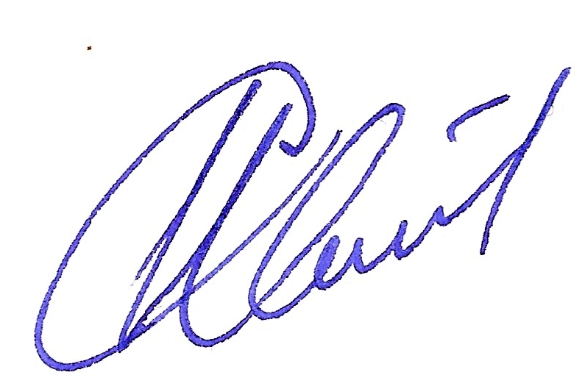С.Н.Катырин

